BỘ GIÁO DỤC VÀ ĐÀO TẠO  TRƯỜNG ĐẠI HỌC KINH TẾ TP.HCM | CỘNG HÒA XÃ HỘI CHỦ NGHĨA VIỆT NAM  Độc lập-Tự do -Hạnh phúc
Chào giá ghế xoay và ghế xếp phòng làm việc | TP. Hồ Chí Minh, ngày 09 tháng 11 năm 2023

YÊU CẦU CHÀO GIÁ
Kính gửi: Các đơn vị cung cấp nội thất văn phòng.
Trường Đại học Kinh tế TP. Hồ Chí Minh hiện đang có nhu cầu trang bị một số bàn ghế phòng họp cho UEH.
Kính mời các nhà cung cấp quan tâm cho báo giá theo chủng loại yêu cầu.
Khi chào giá phải đáp ứng các yêu cầu về chủng loại hàng hóa và đặc tính kỹ thuật theo bảng dưới đây:
STT | Tên/Chủng loại hàng hóa hàng | ĐVT | SL | Đặc tính kỹ thuật | Yêu cầu  bảo hành | Các yêu cầu khác
1 | Ghế xoay có tay | Cái | 08 | - Thân nhựa PA bọc lưới, khung đen  - Tay PP cố định  - Nệm ngồi foam đúc  - Chân nhựa nylon R340  - Bánh xe nylon D60  - Kích thước: 610x670x1020 -1105, sh: 430-515  - Thương hiệu Hàn quốc class 3  - Màu đen  - 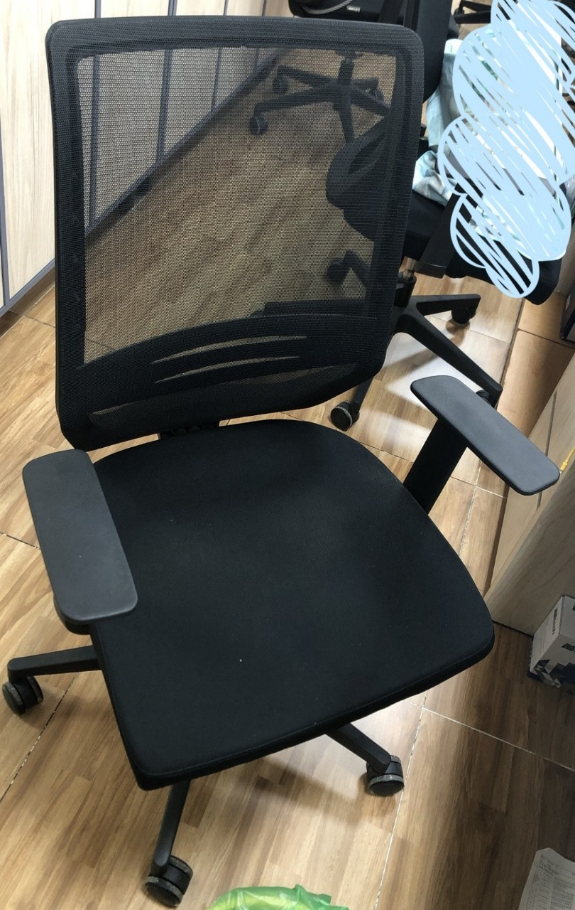 | Bảo hành 12 tháng theo tiêu chuẩn của nhà sản xuất | Hàng chính hãng mới 100%, nguyên đai nguyên kiện.
2 | Ghế xếp bàn họp | Cái | 12 | - Ghế gấp, khung sắt mạ, đệm lật  - Khung nhựa bọc lưới  - Chân cố định không có bánh xe  - Kt : 620*580*860mm  - Màu đen  - 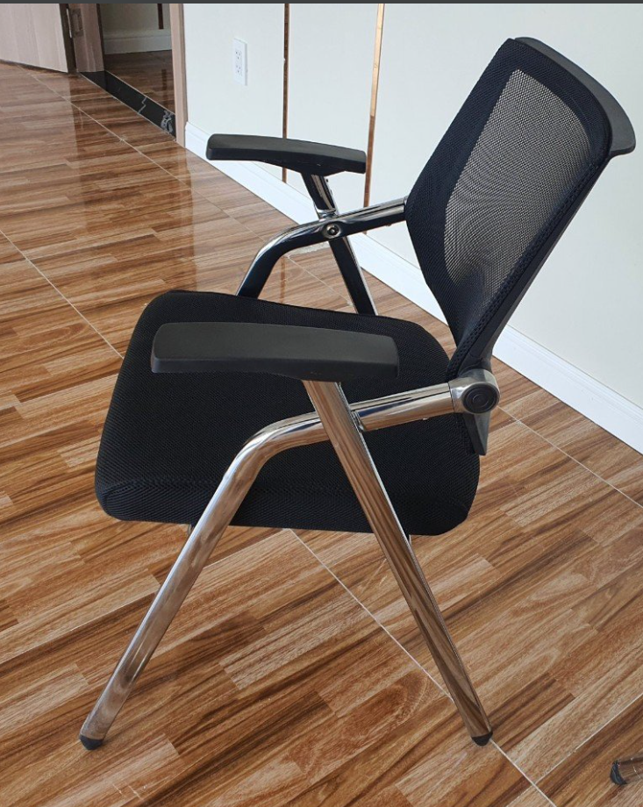 | Bảo hành 12 tháng theo tiêu chuẩn của nhà sản xuất | Hàng chính hãng mới 100%, nguyên đai nguyên kiện.

Thời gian nhận báo giá: Từ ngày 10/11/2023 đến hết ngày 17/11/2023
Báo giá có hiệu lực trong thời gian 30 ngày
Yêu cầu thời gian giao hàng và lắp đặt: Giao hàng và lắp đặt trong khoảng thời gian từ 03 đến 07 ngày từ ngày 2 bên ký hợp đồng.
Hình thức nhận: Phiếu chào giá theo mẫu đính kèm, có đóng dấu niêm phong ngoài bì thư ghi rõ danh mục chào giá “Chào giá ghế xoay và ghế xếp phòng làm việc” và gửi về:

Phòng Tài chính - Kế toán - Phòng A.009
Trường Đại học Kinh tế TP.HCM.
Số 59C Nguyễn Đình Chiểu, Phường Võ Thị Sáu, Quận 3. TP.HCM

